Breve guida sullo sviluppo e sulle milestone dell'applicazione Robofigures
Il presente documento è una breve guida che ha lo scopo di sintetizzare il lavoro di sviluppo fatto sulle milestone dell'applicazione Robofigures

Milestone 1
Creazione della struttura delle pagine HTML
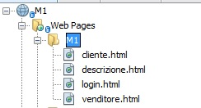

Milestone 2
Aggiunta della grafica e dei fogli di stile CSS
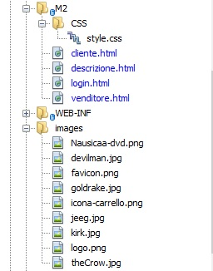

Milestone 3
Da questa milestone in poi è iniziata l'attività di sviluppo vera e propria.
I dati non sono più hardcoded nella pagina HTML, ma fornite da uno schema di factory.
Esiste una factory per gli utenti dell'applicazione (UserFactory) e una per gli oggetti messi in vendita(ObjectSaleFactory).
Il seguente diagramma illustra le classi utilizzate per gli oggetti in vendita; una schema analogo è stato utilizzato per gli utenti.
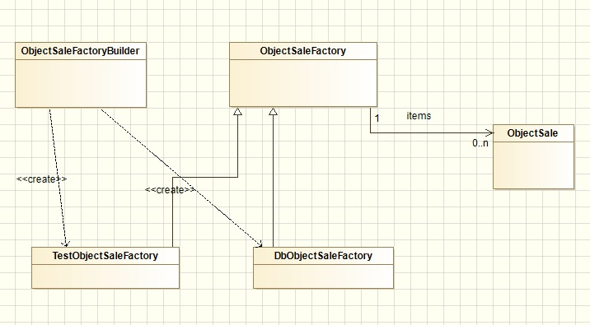

APP_MODE
In questa milestone è stata effettuata la scelta di cercare di mantenere due rami di sviluppo:
- Il ramo di test, con una factory che contiene dati inseriti in maniera hardcoded nel sorgente stesso della classe
- Il ramo db, sviluppato nella milestone 4, contentente dati forniti da un db progettato per l'applicazione.
Per mantenere entrambi e minimizzare la riscrittura di codice si è adottato lo schema di factory mostrato in precedenza.
Il factoryBuilder utilizza un parametro letto dal file di configurazione web.xml, che viene letto dalle servlet per discriminare la modalità di funzionamento dell'applicazione.
Il parametro è impostato nella sezione seguente:
<context-param>
<param-name>APP_MODE</param-name>
<param-value>TestFactory</param-value>
</context-param>

Sono disponibili due impostazioni:
- TestFactory: utilizzata nella milestone 3, dati nei sorgenti
- DbFactory: utilizzata dalla milestone 4, dati prelevati da db

Util.Constant
Per facilitare la scrittura e la lettura del codice è stata creata la classe Constant nel package Util.
Sono presenti tutte le costanti utilizzate nel codice dell'applicazione.

Utenti
Per utilizzare l'applicazione sono stati creati i seguenti utenti:
Tipo utente | Username | Password
Cliente | rossim60 | 1960
Venditore | verdig55 | 1955
Cliente | leopardig49 | 1949
Venditore | Manzonia67 | 1967

Nota: gli ultimi due utenti sono disponibili nel db fornito dalla milestone 4.

Carrello
In questa milestone è stata aggiunta, verso la fine dello sviluppo, la funzionalità del carrello.
Purtroppo tale funzionalità, oltre a presentare alcuni bug, non è stata conclusa.
Lo sviluppo è stato parzialmente portato avanti nella milestone 4, ma la correzione dei bug e le funzionalità previste sono disponibili solo dalla milestone 5.

Milestone 4
In questa milestone è stato aggiunto il supporto del db Apache Derby.
La modalità APP_MODE utilizzata è quella DbFactory.
Lo schema dei dati utilizzato è rappresentato nel seguente ERD in notazione Crow's Foot.

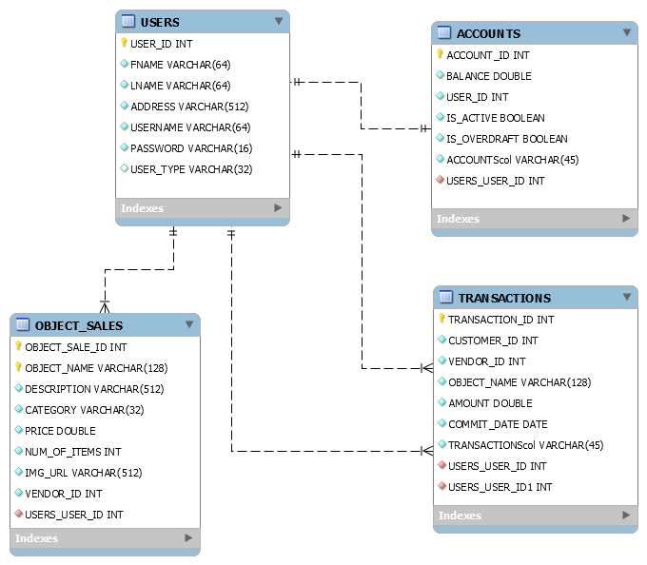

Connection String
La stringa di connessione utilizzata in fase di sviluppo è stata quella fornita dall'endpoint del db server:
jdbc:derby://localhost:1527/ammdb

La connection string suggerita dal seguente snippet non ha funzionato:

public final static StringJDBC_DERBY = "jdbc:derby:";
public final static String JDBC_DRIVER ="org.apache.derby.jdbc.EmbeddedDriver";
public final static String DB_CLEAN_PATH = "../../web/WEB-INF/db/ammdb";
public final static String DB_BUILD_PATH = "WEB-INF/db/ammdb";

String dbConnectionString =JDBC_DERBY + this.getServletContext().getRealPath("/") + DB_BUILD_PATH;

In fase di debug, veniva notificata un'eccezione mostrata nella seguente immagine:
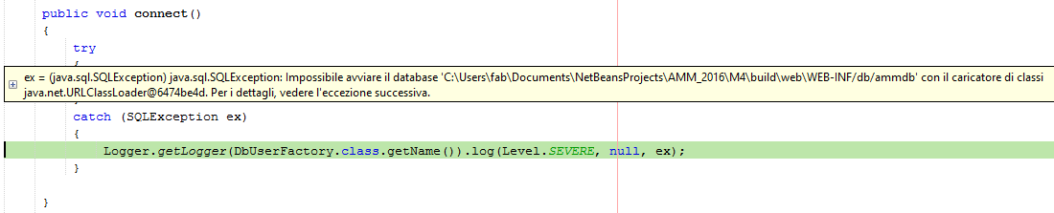
Purtroppo non si è avuto il tempo di indagare su questo errore.
Le stringhe di connessione sono tuttavia disponibili nella classe Constant.

Milestone 5
Sono state aggiunte le funzionalità Ajax richieste e il supporto del carrello, che nelle milestone precedenti era incompleto e contenente diversi errori.
Aggiunta anche la notifica del numero di oggetti correntemente in vendita da parte di un venditore.

